Муниципальное бюджетное учреждение дополнительного образования «Центр дополнительного образования детей «ЮНИТЭР»
Рузаевского муниципального района

Проект планетохода для перемещения по поверхности планеты, покрытой хрупкими образованиями конической формы
высотой от 10 см до 30 см.

Выполнил: Грачев Денис Алексеевич,13 лет Руководитель: педагог дополнительного образования детей Садыков Гизар Фагимович

Рузаевка, 2019
Цель проекта:

- Разработка конструкции планетохода для перемещения по поверхности планеты, покрытой хрупкими образованиями конической формы высотой от 10 см до 30 см.

Задачи проекта:

- Рассмотреть возможные варианты характеристик конических образований.
- Изучить в справочной литературе информацию об образованиях на планетах.
- Изучить литературу о планетоходах и их конструкции.
- Рассмотреть варианты конструкции ходовой части.

Актуальность проекта:

- В предстоящих исследованиях других планет понадобятся роботы с ходовой частью, не травмирующей грунт планеты с хрупкими образованиями на поверхности.
- Проведение испытаний на предмет проходимости планетохода.

Введение
В настоящее время вопросы освоения космоса занимают одну из ведущих мест в науке. Полеты на околоземную орбиту космических станций и кораблей показывают первостепенную важность освоения планет. Человек побывал на Луне, планируется экспедиция на Марс. И в этом вопросе в изучении планет большое значение предается автоматизированным роботам – планетоходам. От этих роботов зависит прогресс изучения планет.
Я предлагаю разработать конструкцию робота-планетохода для перемещения по поверхности планет с хрупкими коническими образованиями высотой от 10 см до 30 см.

Возможные конструкции ходовой части планетохода.
Планетоход — это аппарат, предназначенный для передвижения по поверхности другой планеты. Некоторые планетоходы были транспортными для передвижения членов экипажа космической экспедиции, другие были исследовательскими — дистанционно управляемыми роботами.

Сейчас мы рассмотрим варианты конструкций, которые используются на Земле и использовались в космических миссиях изучения планет.

Из земной техники, можно привести примеры:
- Гусеничные вездеходы;
- Транспорт на воздушной подушке;
- Вездеходы на основе шин низкого давления.
Виды ходовой части, использующиеся на космических аппаратах:
- Лыжные планетоходы;
- Колесные планетоходы;
- Прыгающие планетоходы;
- Планетоход на бесклиренсном шасси;

Гусеничный транспорт обладает высокой проходимостью и площадью контакта с грунтом, но может травмировать различные образования, поэтому гусеницы должны быть покрыты различными мягкими материалами (поролон, резина и т.п.). Но проблема заключается в том, что поролон и резина при низких температурах становятся хрупкими. Создание незамерзающих материалов, это уже дело ученых (Рис.1).
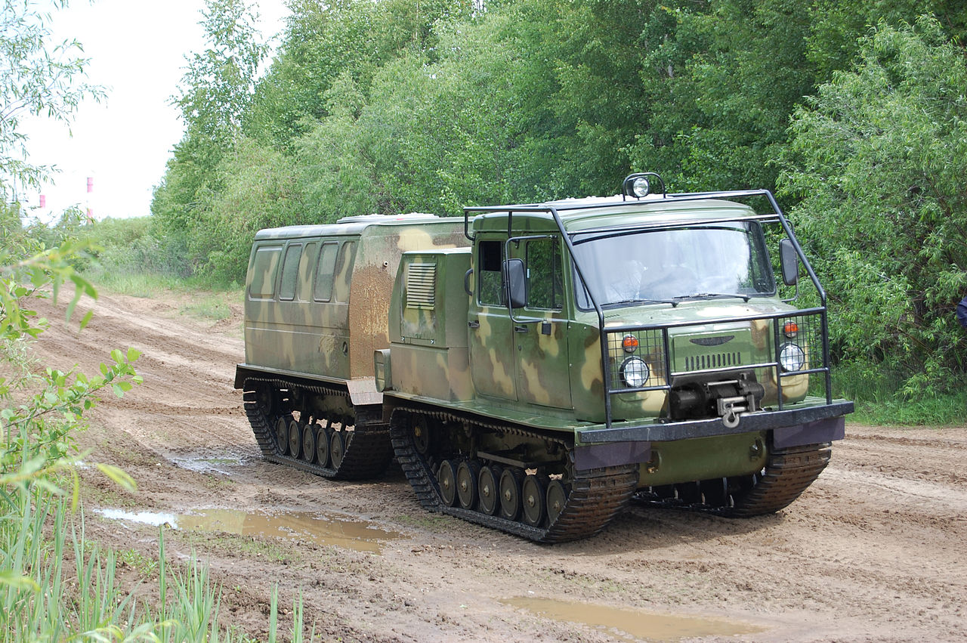
Рис. 1 (Гусеничный двухзвенный плавающий вездеход ГАЗ-3344)
Транспорт на воздушной подушке «самый бережный» по отношению к поверхности планеты, но есть несколько проблем с эксплуатацией этого вида техники: большая энергозатратность, есть вероятность травмирования воздушной подушки (порез юбки), абсолютно бесполезен в условиях отсутствия или низкого давления атмосферы планеты (Рис.1.1).
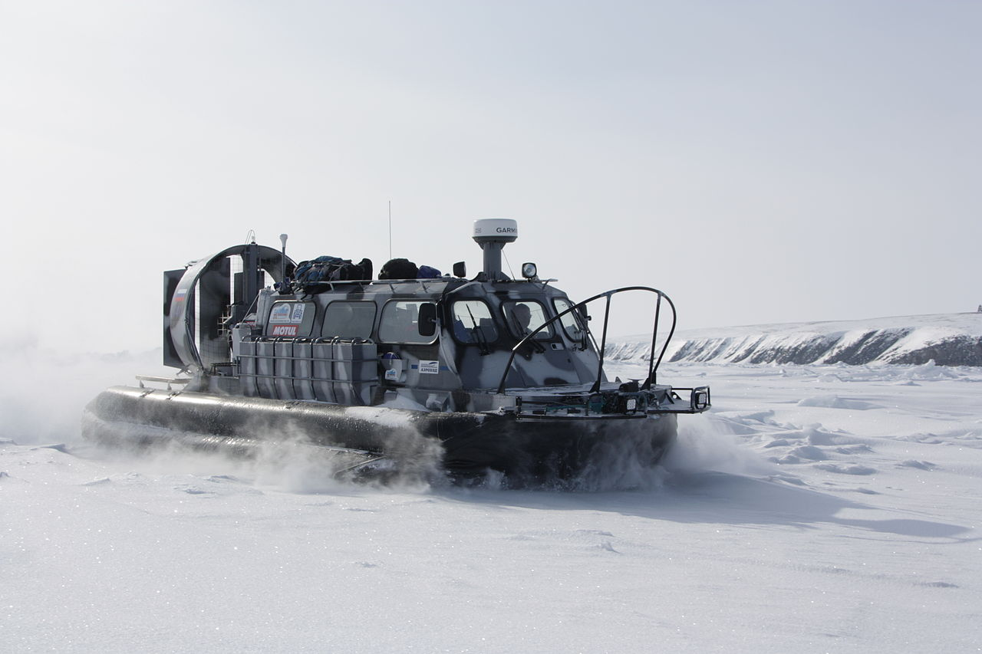
Рис. 1.1 (СВП «Хивус-10» на Таймыре)
При использовании колес низкого давления может возникнуть ухудшение устойчивости транспортного средства, из-за того что его центр тяжести смещается вверх. Может наступить деградация резины. Диски и протекторы должны учитывать тип грунта, по которым происходит движение. Высота протектора улучшает качество передвижения по одному грунту, но разрушает поверхностный слой грунта (пример - эксплуатация в условиях вечной мерзлоты)(Рис.1.2).
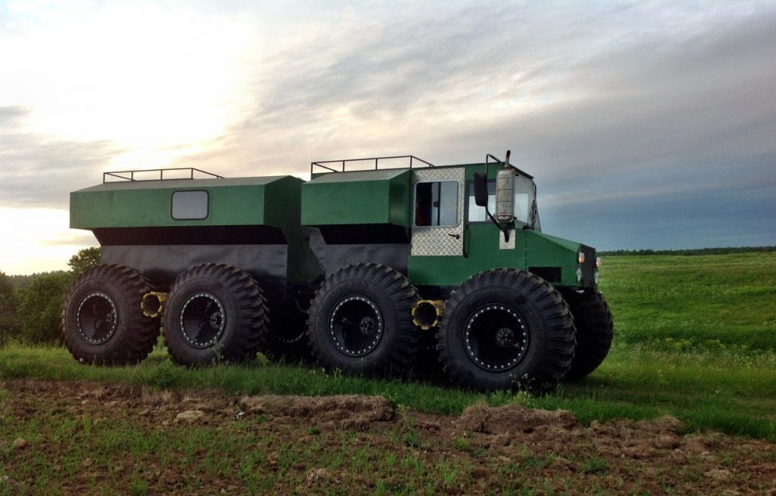

Рис. 1.2 (Снегоболотоход «Тундра»)
Лыжный планетоход подходит преимущественно для перемещения по поверхностям планет имеющих относительно ровную поверхность, ведь на неровных поверхностях возможен риск переворачивания. Но все же он имеет высокую проходимость (Рис. 1.3).
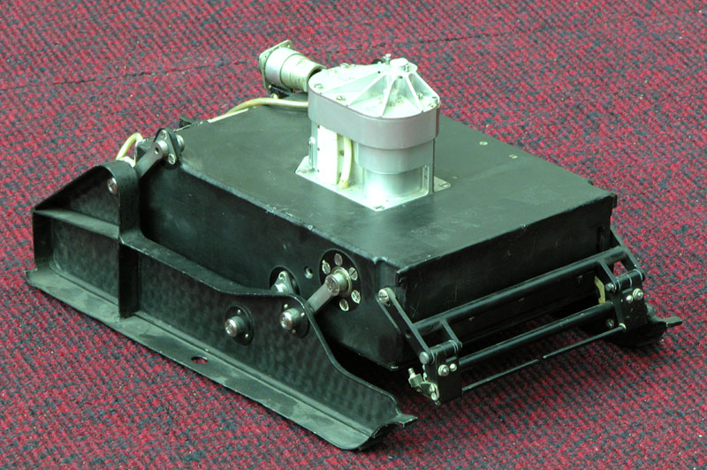
Рис. 1.3 (ПРОП-М, первый советский марсоход посетивший Марс)

Колесные планетоходы – самые популярные при выборе ходовых частей для космических аппаратов. Имеют довольно высокую проходимость при наличии хороших амортизаторов. Опасность заключается в том, что колеса могут разрушить хрупкие образования, но проблема решается точно так же, как и с гусеничной ходовой. При использовании колесной ходовой есть риск заклинивания колес (Рис. 1.4).
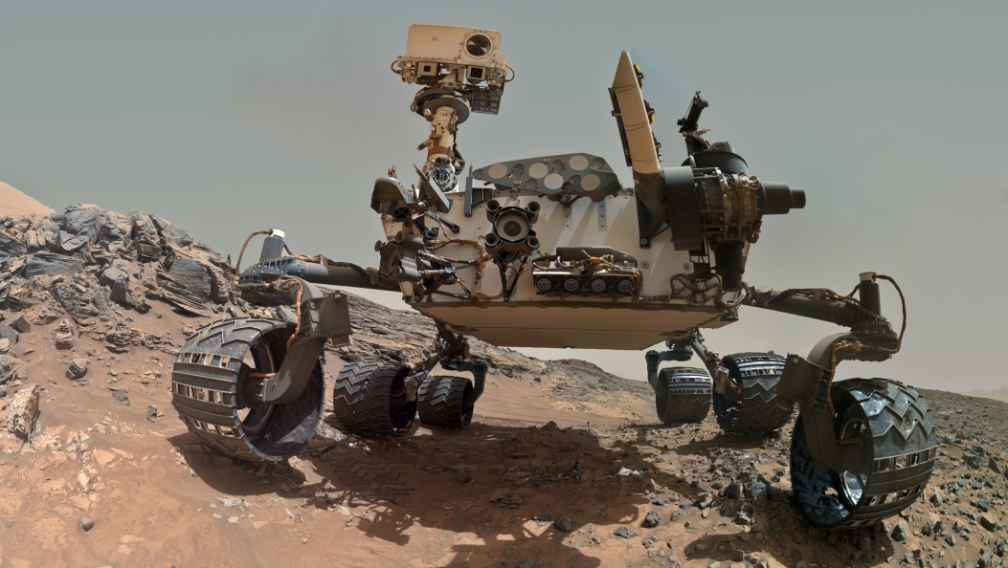
Рис. 1.4 (Марсоход Curiosity)
Прыгающие планетоходы – крайне специфичные, применяются в условиях низкой гравитации. Совершенно не подходят для перемещения по поверхности планет с хрупкими образованиями, т.к. при прыжке образования могут разрушаться от сильного удара (Рис.1.5).
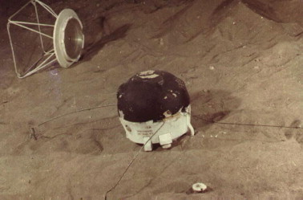
Рис. 1.5 (ПРОП-Ф, должен был сесть на Фобос)
Бесклиренсное шасси имеет отличную проходимость, имеет максимальную проходимость, робот с таким шасси способен взбираться на препятствия с углом до 80⁰, но это шасси сложно в создании (Рис.1.6).
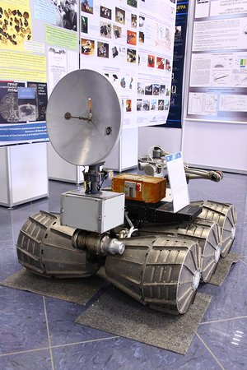
Рис. 1.6 (Марсоход «Мир» в рамках мисси «Марс-96»)

Возможные характеристики конических образований на поверхности планеты
После того, как мы рассмотрели конструкции ходовой части планетохода, нам нужно рассмотреть варианты конических образований на поверхности планеты, для того чтобы правильно выбрать мягкий материал для покрытия шасси. Скорее всего, на поверхности планеты будут хрупкие кристаллические образования.
Кристаллы — это твёрдые вещества, имеющие естественную внешнюю форму правильных симметричных многогранников, основанную на их внутренней структуре, то есть на одном из нескольких определённых регулярных расположений составляющих вещество частиц (атомов, молекул, ионов). (Рис. 2)
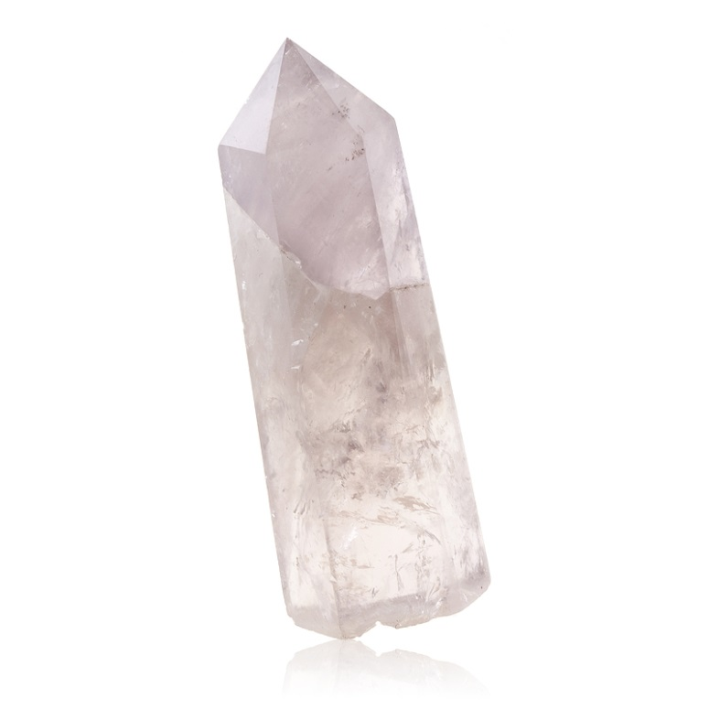
Рис. 2 (Пример кристалла конической формы на Земле)
Может быть несколько вариантов появления хрупких конических образований на планете:
- Вулканическая активность;
- Процессы выветривания пород;
- Процессы испарения жидкостей, с последующей кристаллизацией растворенных в них веществ – форма кристаллов которых – конус;
- Конические образования могут быть панцирями внеземных существ.
В том или ином случае, конические образования будут хрупкими по разным причинам (низкие связи в кристаллической решетке молекул и т.п.), возможно даже неизвестным науке.
Итак, из всех рассмотренных примеров ходовой части планетоходов можно выдвинуть к ним следующие требования, т.е. концепт моего планетохода будет таким:
- Планетоход должен обладать хорошей проходимостью;
- У планетохода должен быть большой клиренс;
- Максимальная площадь контакта с поверхностью, т.к. давление на конические образования должно быть минимальным. (P=F/S);
- Ходовая часть планетохода не должна разрушать хрупкие конические образования при маневрировании;
- Невысокая энергозатратность перемещения планетохода;
- Недорогая стоимость производства планетохода;
- Простота в эксплуатации.
Процесс создания модели планетохода
Исходя из рассмотренных конструкций ходовых частей и характеристик хрупких кристаллических образований, я выбрал гусеничную ходовую часть с дополнительным покрытием поверхности гусеницы мягким материалом, в моём случае – поролоном (для меня самый доступный). Мягкий материал при движении планетохода будет обволакивать хрупкие конические образования, максимально уменьшая давление на них, тем самым не разрушая их.
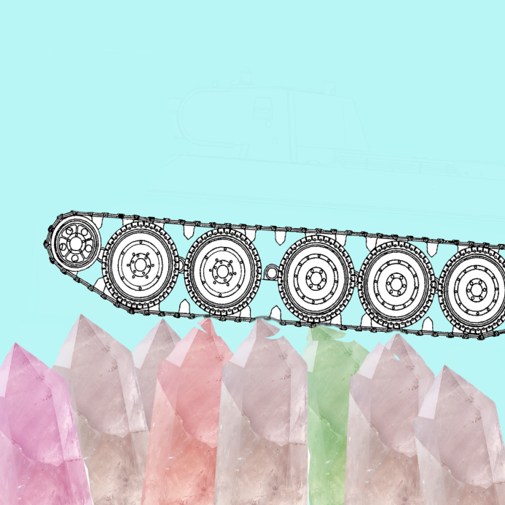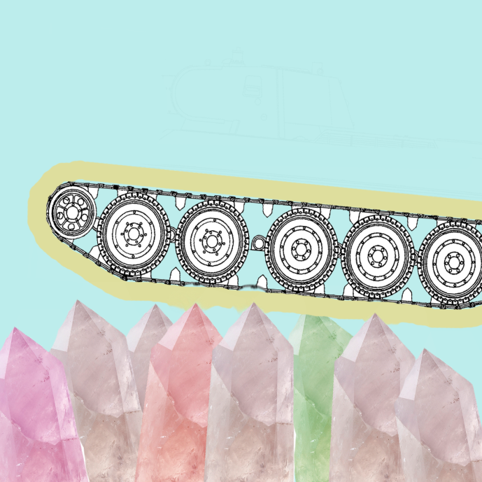
Рис. 3 (Гусеница без поролоновой «обувки» будет ломать хрупкие образования) | Рис. 4(Гусеница «обутая» в поролон, аккуратно обволакивает хрупкие образования)

Но при выборе мягкого материала для гусениц возникает проблема к устойчивости материала покрытия, к низким и высоким температурам, а также к износу. Например, поролон при температуре ниже -20⁰С становится хрупким, а при температуре выше 25⁰С и попадании на поверхность солнечных лучей начинает быстро деградировать. Если температура высокая, то есть возможность в использовании вспененных термостойких материалов силикон, тефлон и т.п. (Мне не встречались такие материалы – это просто мои рассуждения и предположения на эту тему). Значит здесь дело за химиками материаловедамиА[https://www.profguide.io/professions/material_scientist.html] - это ученый и инженер в одном лице, профессионально занимающийся изучением, созданием и тестированием разных видов материалов.

Практическая часть проекта
Модель планетохода я решил собрать на базе конструктора LEGO EDUCATION MINDSTORMS EV3 и его ресурсного набора. Я выбрал именно эту платформу, потому что на данный момент она является для меня самой доступной.
Шаг 1. Собираем раму.
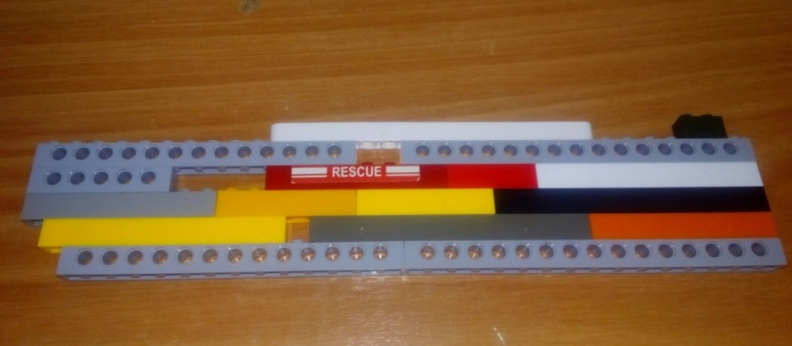
Рис.5
Шаг 2. Устанавливаем горизонтальные стягивающие балки для прочности.
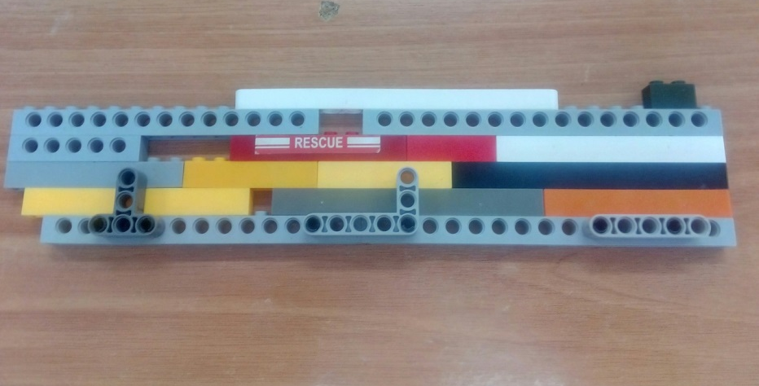
Рис. 5.1

Шаг 3. Устанавливаем вертикальные стягивающие балки для прочности.
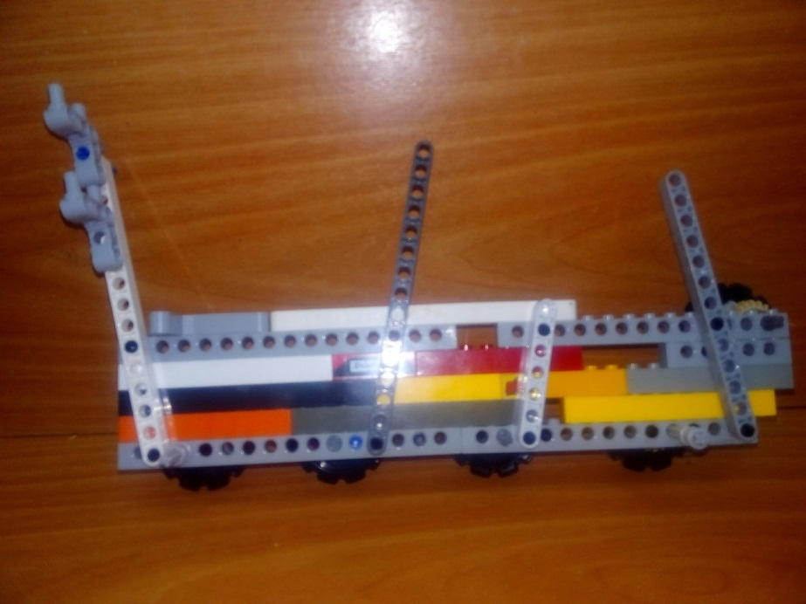
Рис. 5.2
Шаг 4. Устанавливаем шестеренки для гусениц.
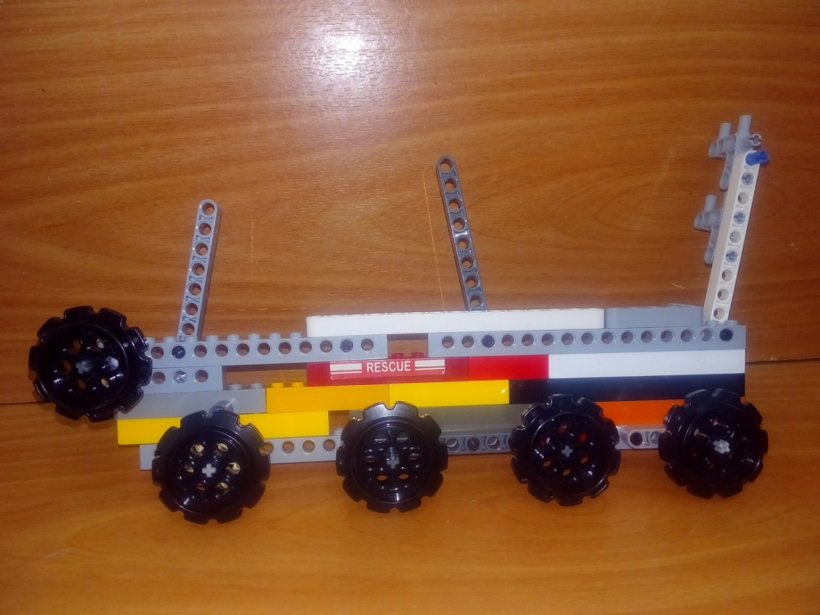
Рис. 5.3
Шаг 5. Надеваем на шестеренки гусеницы и собираем вторую сторону аналогично первой.
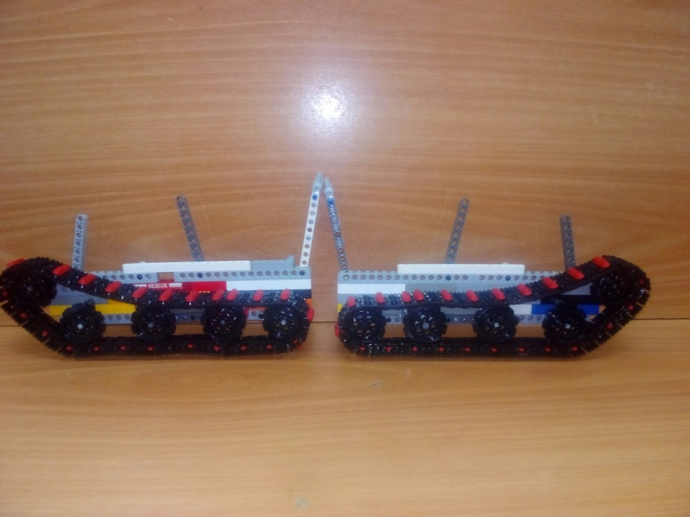
Рис. 5.4
Шаг 6. Устанавливаем моторы и скрепляем две половинки шасси между собой.
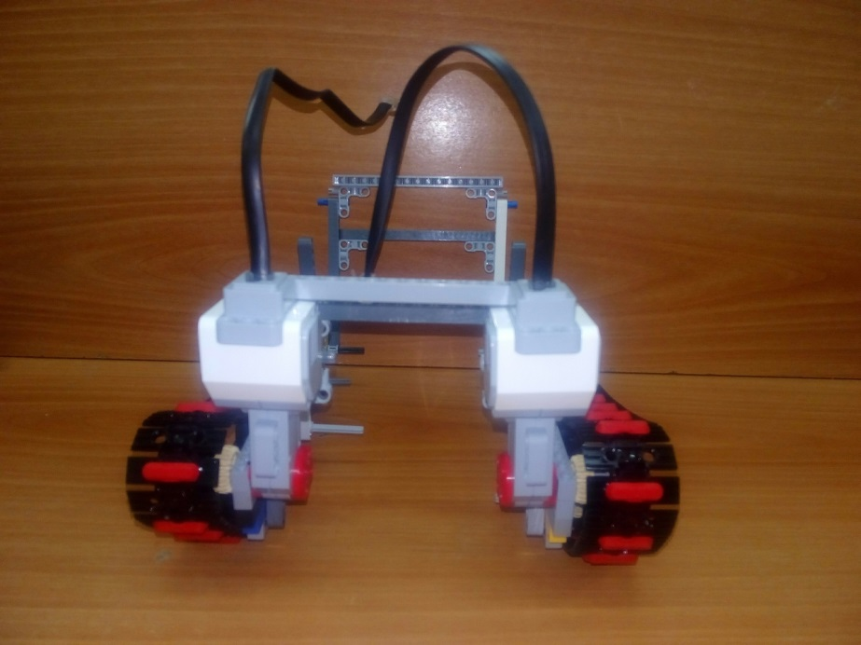
Рис. 5.5 (Вид прямо)
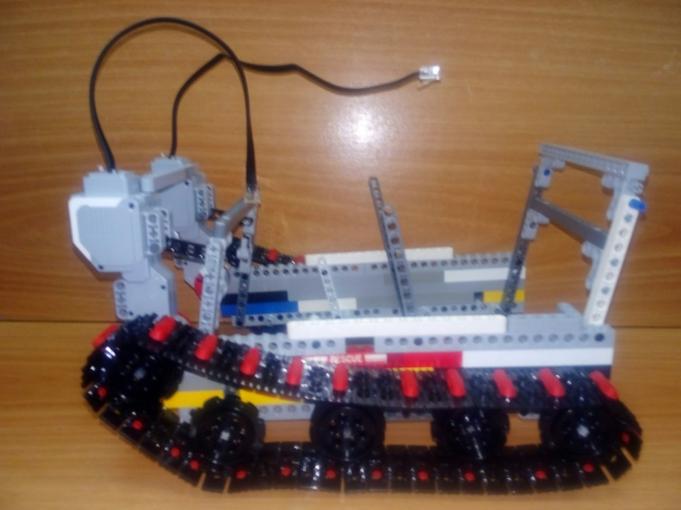
Рис. 5.6 (Вид с боку)
Шаг 7. Устанавливаем блок EV3.
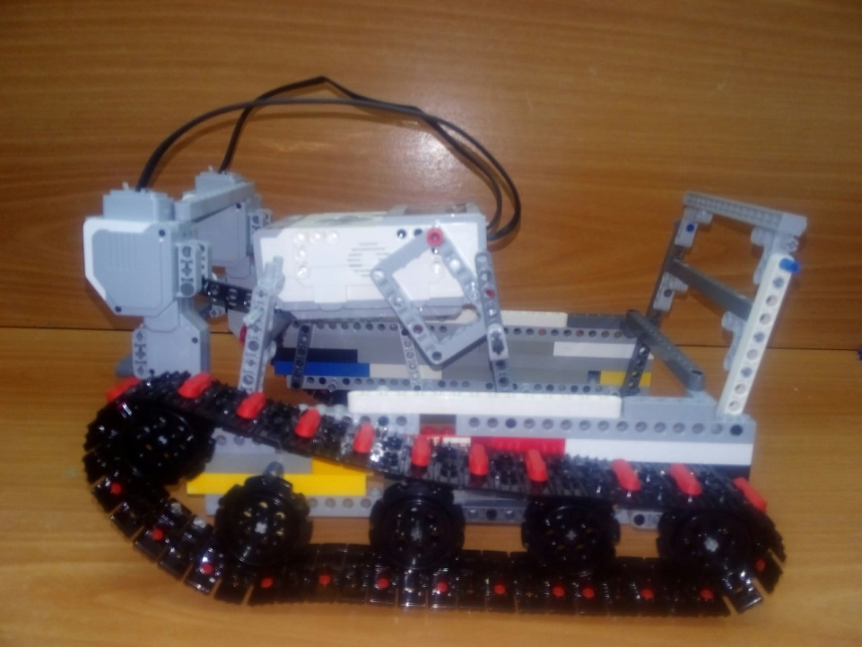
Рис. 5.7
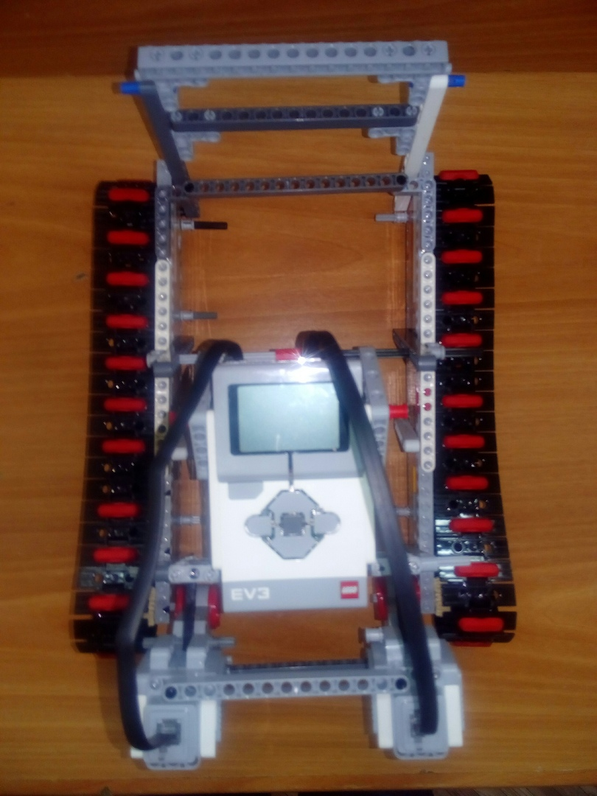
Рис. 6.8 (Вид сверху)
Расчеты
Давление моего робота на грунт Р =F/S
Вес (на Земле) 10Н
Гусеницы:
Длина 0,2 м
Ширина 0,038м
Р=131,58 Па.
Я решил выяснить - это давление большое или маленькое?
Для сравнения я решил найти давление на грунт человека

Мой вес (на Земле, m=74 кг) =731 H
S ботинка (42 размер) =0.0255 м² (на одной ноге)
P ноги человека на грунт = 28.666 Па, это означает, что давление человека на грунт будет в 220 раз больше, чем давление моего робота на грунт.

Возможные технические решения для дополнительного улучшения робота.

У моего робота есть существенный недостаток: разрушение поверхностных конических образований при маневрировании (при поворотах), это справедливо для любой конструкции ходовой части планетоходов рассмотренных выше (кроме транспортного средства на воздушной подушке). Но эта техническую задачу можно решить так: в детстве у меня был китайский заводной самолетик, который при столкновении с препятствиями поднимал себя на опоре – ноге (с мягкой подошвой), разворачивался на месте на 180^{о,} опускался на пол и снова продолжал движение. Я хочу использовать этот способ поворота в будущей доработке робота - планетохода. Подобный механизм будет в будущей версии планетохода для того, чтобы при развороте не разрушались хрупкие конические образования. Так же возможен вариант использования выносных домкратов с большой площадью (мягкого) контакта с поверхностью, например, такие домкраты есть у автокранов.
Мой планетоход можно оснастить несколькими ультразвуковыми и лазерными дальномерами, для объезда возможных препятствий (ямы, большие кристаллы и т.д.). Но при использовании ультразвуковых дальномеров необходимо наличие атмосферы, а с лазерными дальномерами таких проблем нет.
Так же в моем планетоходе есть возможность перевозки грузов, например: капсула для перевозки биоматериалов и хрупких предметов. Капсула состоит из пластиковой трубы и трех поролоновых дисков внутри неё. В данном случаи, разрез в одном из поролоновых дисков требуется для перевозки такого биологического объекта, как яйцо.

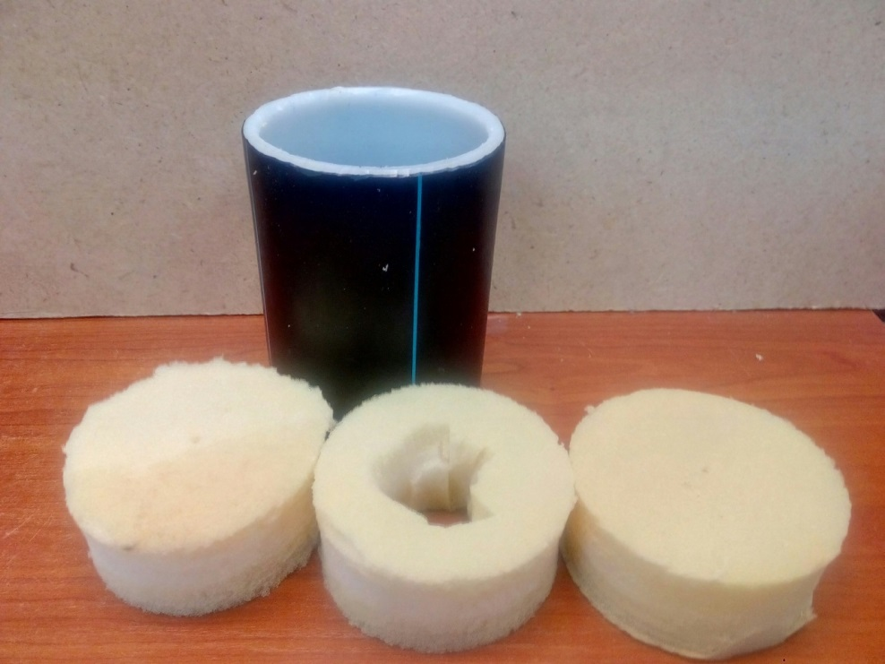
Рис. 7 (Капсула в разобранном виде)

- https://www.profguide.io/professions/material_scientist.html [Википедия химик материаловед];

